实验报告

一、用户：
猥琐男与宅男

二、游戏介绍：
玩家有3条命，左右移动空格开炮，敌机随机产生，直线飞行，随着分数增多，敌机速度与数量会越来越多。所有图片音效都是自制，体现了人性健康的主题，十分具有启蒙教育意义。

三、实现方法：
IDE使用codeblocks，用sfml库实现，配制方法参考官方文档http://www.sfml-dev.org/tutorials/2.3/start-cb.php，模块有飞机模块（包括自己和敌人），资源模块，子弹模块。
UML图：
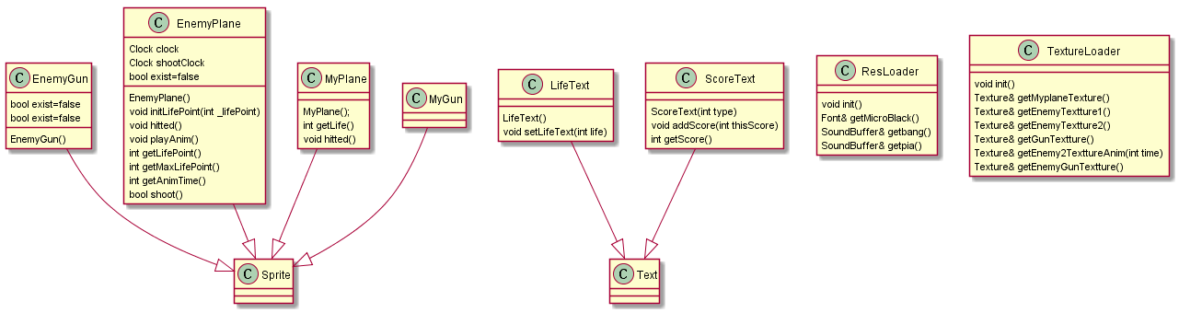

游戏效果：
截图：
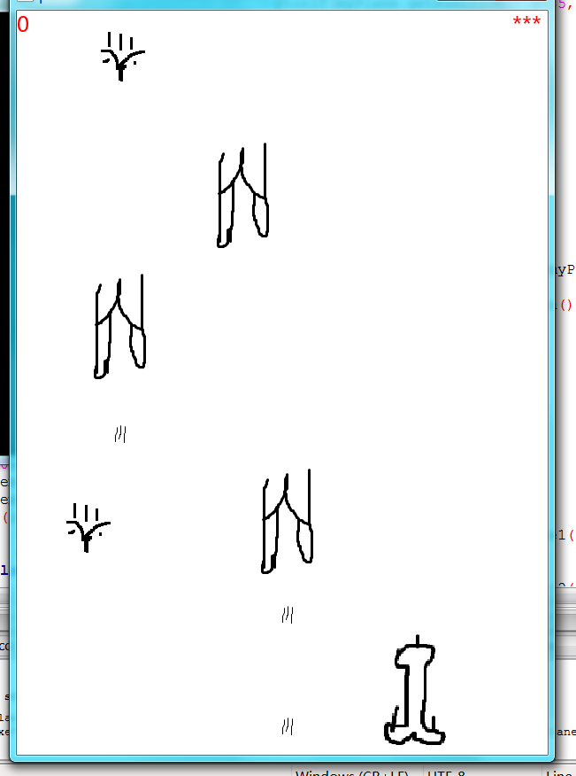
程序运行流畅无卡顿，游戏大小1.5m，玩家A：游戏简单但特别有创意、玩家B：我这种猥琐男一看就很兴奋、玩家C：不错，体现了制作者的情怀。

